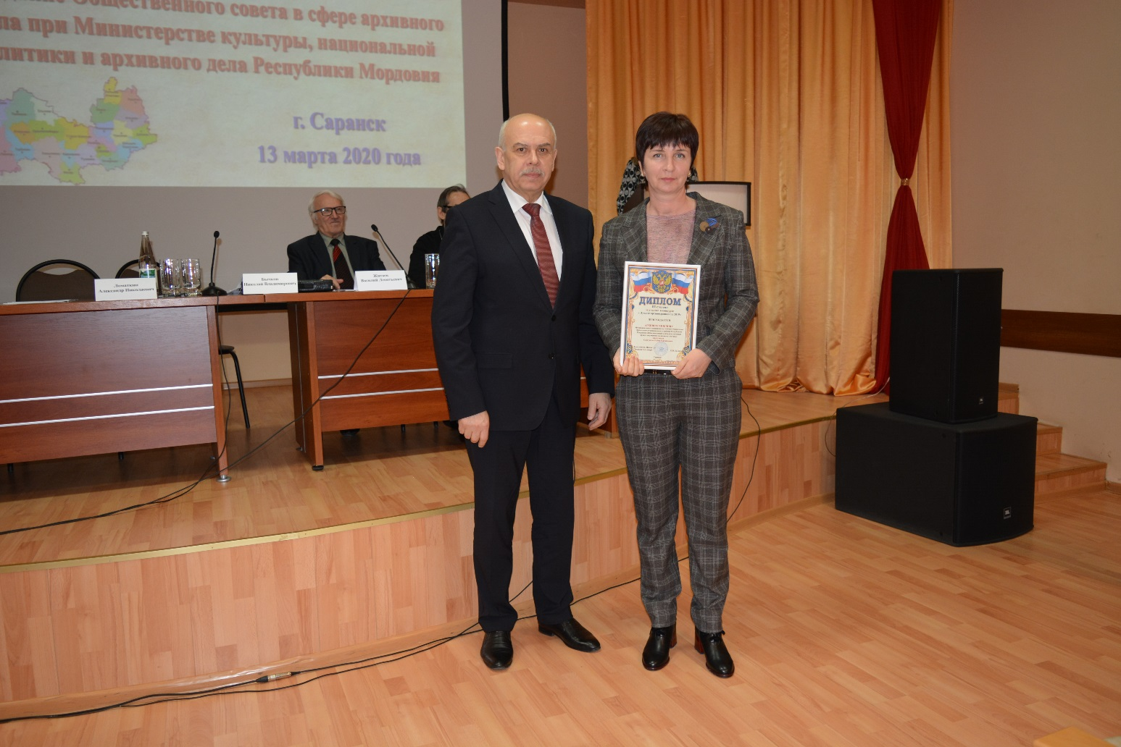

В 2019 году заведующая МКАУ Дубенского муниципального района приняла участие в Республиканском конкурсе «Лучшее архивохранилище 2019 года» отмечена дипломом III степени.

